**ESTIMADAS FAMILIAS:**

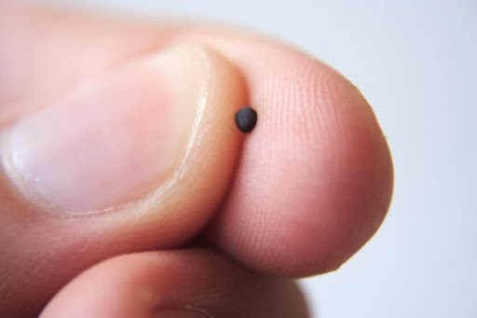Estamos cerrando el **Mes Misionero**, mes donde hemos reflexionado qué cambios personales podemos hacer en favor de todas las personas y del medio ambiente. Acciones que parecen pequeñas, pero que juntas a la de los demás es como una ola que no se puede parar. Jesús compara el Reino de Dios con un grano de mostaza, tan pequeño es que al crecer permite que los pájaros hagan nido entre sus ramas. Hoy, la **Escuela en Casa** es posible gracias al trabajo que se lleva adelante desde el Equipo Directivo, Docente, Departamento de Orientación, hasta las Familias por el aprendizaje de sus hijos, nuestros estudiantes.

Como siempre, agradecemos el acompañamiento de las Familias en la realización de las clases que preparan semanalmente los docentes de los distintos espacios curriculares, como así también, en el envío de las evidencias de aprendizaje solicitadas. Son acciones que, por muy pequeñas que parezcan, son los cimientos del aprendizaje de nuestros estudiantes.

Seguimos sosteniendo los vínculos entre la Escuela y la Familia a través de los canales de comunicación que están en uso:

* Grupo de WhatsApp vigente desde el comienzo de la cuarentena.
* Correo Electrónico de cada docente de grado.
* Correo electrónico de cada profesor de las materias especiales.
* Para consultas al Equipo Directivo y Secretaría de Primaria: [consultasprimariaces@gmail.com](mailto:consultasprimariaces@gmail.com)



**EN ESTA 30ª. SEMANA DEBEN ENVIAR EVIDENCIAS SOLICITADAS EN:**

**MATEMÁTICA Y PLÁSTICA.**

***“Viva el Espíritu Santo en nuestros corazones y en los corazones de todas las personas”***

***EQUIPO DIRECTIVO NIVEL PRIMARIO***

**ESPACIO CURRICULAR: LENGUA Y LITERATURA**

**Nos ponemos a prueba: Ejercitamos**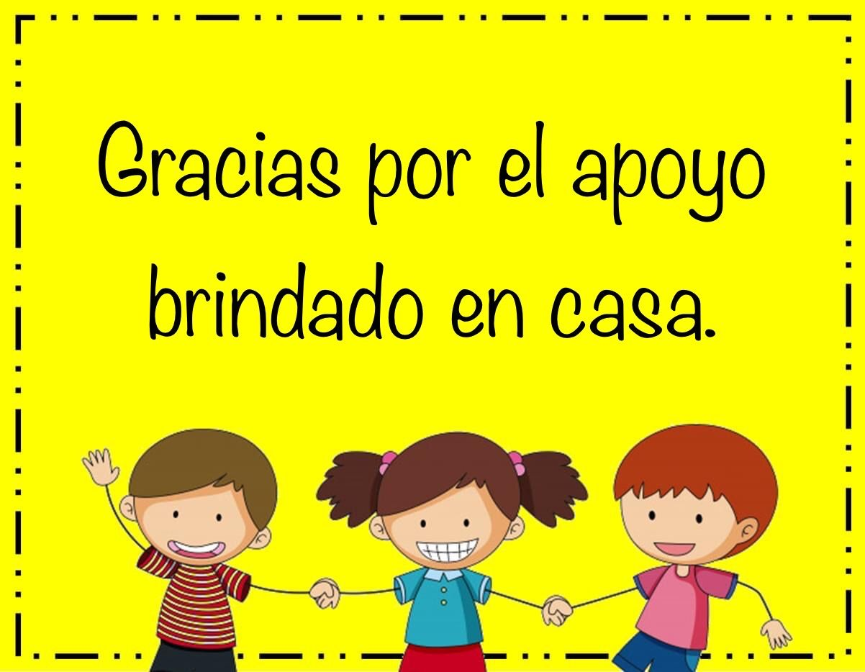

(Todas las consignas deben estar copiadas en la carpeta)

**Chicos/as: en esta oportunidad vamos a repasar lo visto, si tienen dudas no olviden consultar a sus docentes. Estamos juntos en este camino de aprendizaje de “escuela en casa”**

1. **Realiza las siguientes actividades propuestas del “Me pongo a prueba”: 1, 2, 5, 6, 7 (a y b) 8 y 9 páginas 74 y 75 del libro.**
2. **Resuelve el “Anotatodo” página 24.**

**ESPACIO CURRICULAR: MATEMÁTICA**

**(Todas las consignas deben estar copiadas en la carpeta)**

**Comenzamos una nueva unidad:**

6° “A” en una hoja de color (cartulina)

6° “B”- “C” en una hoja nueva del cuaderno.

* Escribe los temas como a continuación se detallan:

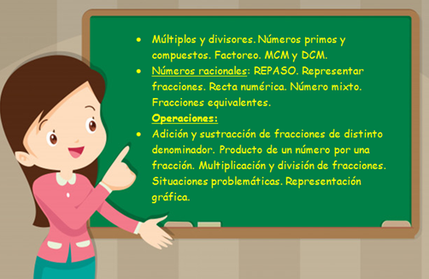

**MÚLTIPLOS Y DIVISORES.**

**RECORDAMOS:**

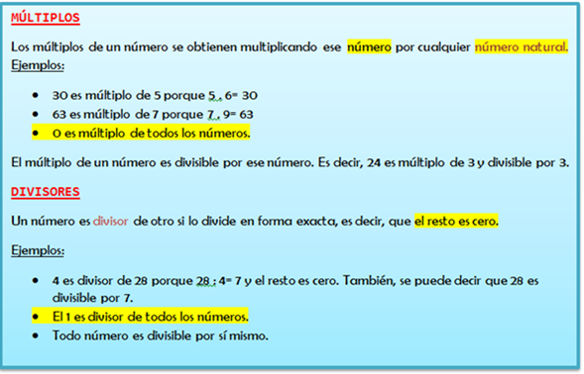

**ACTIVAMOS NUESTRA MENTE:**

1. Las bolsas de un depósito se acomodan en pilas con la misma cantidad. Escribí todas las maneras de armar pilas iguales, sin que sobre ninguna bolsa.

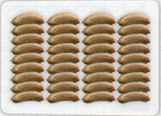

2. Marca con una X el o los números que cumplen con cada condición.

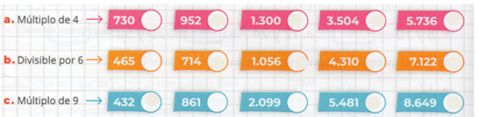



PARA TENER EN CUENTA: **El trabajo práctico, avisado la semana pasada sobre lo visto en ecuaciones y cálculos combinados, lo recibirás a través del grupo de Whatsapp. Luego deberás enviarlo al correo electrónico de tu seño.**

**ESPACIO CURRICULAR: CIENCIAS SOCIALES**

**(En la misma carpeta de Ciencias Sociales)**

**Ciudadanía y Participación**

**La vida democrática nos permite elegir nuestros representantes y delegar las funciones públicas, que son un servicio para la sociedad, en personas destacadas por sus capacidades y esfuerzos por construir un mejor entorno común. Votando se eligen los representantes que dirigen los futuros de nuestra Patria y, en cierto sentido, de nuestra vida.**

**Te invitamos a ver el siguiente video:**

**¿Qué es votar?** [**https://www.youtube.com/watch?v=cdNeYR_9ulM**](https://www.youtube.com/watch?v=cdNeYR_9ulM)

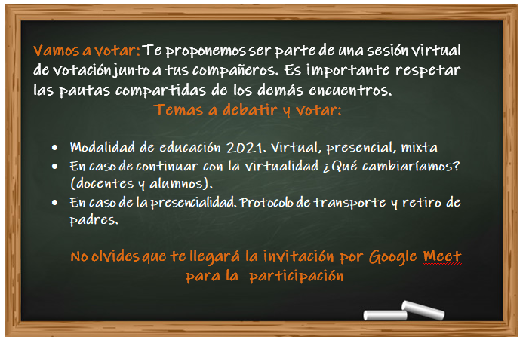

**ESPACIO CURRICULAR: CIENCIAS NATURALES**

**(Todas las consignas deben estar copiadas en la carpeta)**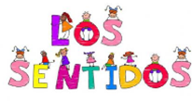

 **Los seres humanos tenemos cinco sentidos que nos sirven para conocer y relacionarnos con nuestro entorno. Estos son el gusto, la vista, el olfato, el oído y el tacto. Con la vista notamos lo que pasa a nuestro alrededor; con el gusto reconocemos los sabores; con el olfato olemos lo que está en el entorno; con el oído percibimos todos los sonidos y con el tacto reconocemos las cosas cuando las tocamos. Aprendemos un poco más…**

Lee atentamente la pág. 175-176 del libro de ciencias.

Subraya la opción correcta:

|  |  |
| --- | --- |
| 1)¿Cuál es el órgano que nos permite distinguir la oscuridad, el día y los colores?  a) El oído. b) La piel. c) El ojo. | 2)¿Cuál es el órgano del sentido del tacto?  a) La lengua b) El oído. c) La piel. |
| 3) Es la parte coloreada del ojo. Su función es regular la entrada de la luz.    a) La córnea. b) La pupila. c) El iris. | 4) Es el sentido que nos sirve para sentir las cosas que tocamos, si es liso o rugoso, si está frío o caliente, si es blanco o duro.  a) El tacto b) La lengua c) La nariz. |
| 5) Es la parte del ojo humano que funciona como una lente que se encarga de enfocar la luz.  a) El cristalino b) La pupila  c) Nervio óptico | 6) Membrana elástica que recibe los sonidos, vibra y los transmite a los huesecillos.  a) conducto auditivo b) oído interno  c) tímpano. |
| 7) ¿Cuántos son los sabores básicos estudiados que percibe la lengua?  a) diez b) tres c) uno  d) cinco | 8) En la ……………… se encuentran los receptores del olfato.  a) glándula sudorípara b) mucosa olfativa  c) fosas nasales. |
| 9) La piel está formada por dos capas diferentes, donde la capa más externa se le llama:  a) Epidermis b) Dermis c) Endodermis | 10) Transmite la información visual desde la retina hasta el cerebro:  a) Coroides b) Retina c) Nervio óptico |

**¡Es todo por esta semana!**

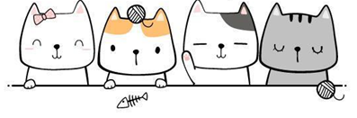

**ESPACIO CURRICULAR: ARTES VISUALES**

**PROPORCIONES DEL ROSTRO**

**Para dibujar un rostro hay una serie de medidas y proporciones que se mantienen más o menos fijas independientemente de las características particulares de cada uno.**

**Existen unas proporciones por tener un cráneo humano que se mantienen y se diferencian, por ejemplo, de un mono o un gato.**

**(Vamos a seguir realizando BOCETOS. Aún no es el trabajo final.)**

* Materiales: 1 o 2 hojas blancas de la carpeta de Artes Visuales. Lápiz. Sacapuntas. Goma. Regla.
* Actividad 5:

1- Preparamos la hoja:

* Ubicamos la hoja en vertical.
* Realizamos el borde de la hoja con regla y lápiz. (2 cm en los orificios y 1 cm los restantes).

2- Comenzamos con el esquema del Rostro

|  |  |  |
| --- | --- | --- |
| **a-** Realizamos un cuadrado, por ejemplo, de 15x15cm  Dentro de ese cuadrado dibujamos un círculo. | **b-** Al dibujo anterior le anexamos un rectángulo que mide un tercio del cuadrado (5cm) para dibujar la zona inferior del rostro. | **c-** Comenzamos a armar la forma del rostro. |
|  |  |  |

|  |  |  |
| --- | --- | --- |
| **d-** Dividimos el cuadrado en tres partes (5 cm cada parte) | **e-** Dividimos la parte inferior (la que anexamos) en dos (a los 2,5 cm) | **f-** Dividimos verticalmente en 5 partes iguales (observa que borramos la primera línea de la frente). |
|  |  |  |

1- Al finalizar el esquema dibujamos las partes:

* Ojos en la línea N°1. En los espacios B y D.
* Nariz sobre la línea N°2. En el espacio C
* La boca sobre la línea N°3.
* La parte superior de las orejas están a la altura de las cejas.
* Trazamos líneas desde el punto medio entre los ojos hasta el borde de la nariz te indicará el ancho de la boca.
* Trazamos líneas desde el centro de la nariz hasta el extremo del ojo, marcará el final de la ceja.

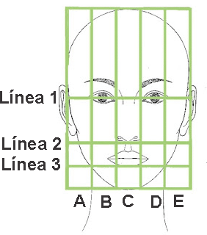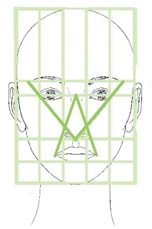

1- Es necesario realizar **por lo menos dos** BOCETOS. (Puedes dar vuelta la hoja y realizar otro dibujo)

2- Con el lápiz aplicamos sobre algunos de los dibujos la escala de grises que ya aprendimos.

3- **Detrás** de la hoja deben estar los datos: Nombre. Grado. Año. - Actividad Nº 5. BOCETOS.

ACLARACIONES:

* Realiza las líneas divisorias y todo el dibujo con el lápiz de escribir. Para que puedas borrar las veces que sea necesario.
* No olvides que la explicación, de las medidas anteriores, se trata de un esquema general.
* Las medidas que menciono anteriormente son a modo de ejemplo, puedes realizar el boceto con las medidas que te sientas cómodo.
* No te preocupes si los dibujos no resultan como te gustaría. Te recuerdo que todo es cuestión de práctica, ten paciencia.

**Al finalizar sacar una foto:**

* **Actividad N° 5. Bocetos.**

**Luego enviarla al email artesvisualesvanesa@gmail.com**

**Al ser una actividad que lleva tiempo y ejercitación, la fecha de entrega se extiende hasta el lunes 2/11.**

**ESPACIO CURRICULAR: EDUCACIÓN FÍSICA**

Contenido: Habilidades motrices específicas de iniciación a la Gimnasia

Objetivo: Reconocer los distintos ejercicios propios de la gimnasia sobre colchoneta.

Muchas veces nombramos “Gimnasia” a la asignatura Educación Física y en realidad la **Gimnasia** es un contenido de la disciplina o materia Educación Física, que ayuda a desarrollar las habilidades coordinativas de los niños y jóvenes.

La Gimnasia es práctica sistemática de ejercicios y se clasifica en tres grupos:

A. Habilidades de Suelo

B. Habilidades de Salto

C. Habilidades en grandes aparatos

Nosotros en el Colegio practicamos Gimnasia de Suelo que consiste en la realización de:

A. Rolidos (rol adelante y atrás)

B. Apoyos estáticos o dinámicos sobre manos (vertical y medialuna)

ACTIVIDAD: Coloca el nombre del ejercicio realizado en cada figura y archiva el trabajo en tu carpeta.

